

VASABADET

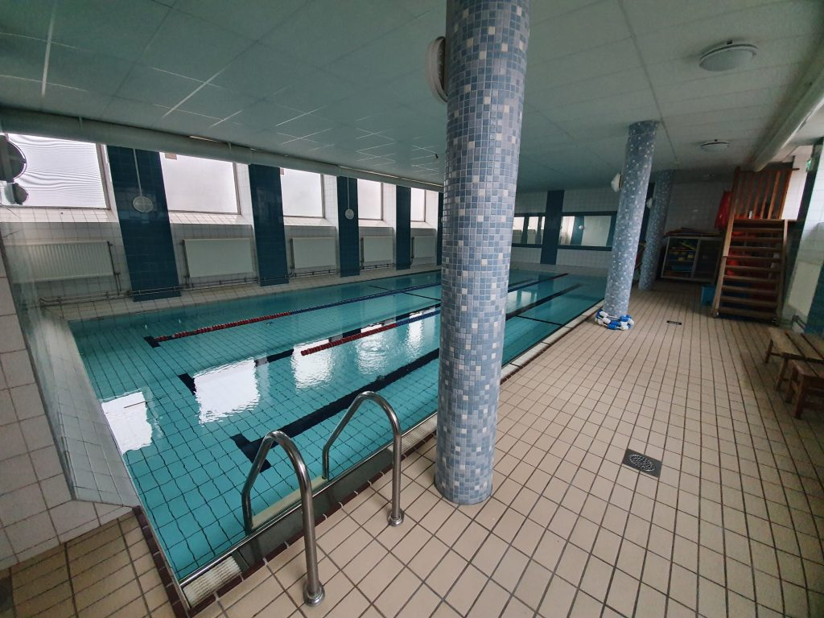
Den trygga 12,5 m långa bassängen ger utmärkt simstart åt våra yngre medlemmar. Här kan de ta de första simtagen och öva simteknik i en miljö där de yttre störningarna är minimala och tränarna med lätthet kan ha kontroll över alla barn, hela tiden. Simhallen är som ett klassrum där elever och lärare har en optimal inlärningsmiljö. Bassängens djup på grunda delen är 90 cm.

I den grunda delen kan barnen vänja sig vid vattnet och ta sina första simtag. När barnen har fått vattenvana utnyttjar vi bassängens speciella struktur för att förbättra deras simteknik genom att använda även den djupa delen av bassängen.
Vi använder hela bassängen, uppdelad med bassänglinor i tre banor, för att lära barnen inte bara grundläggande kunskaper i crawl (frisim) och ryggsim utan också i ”bassäng- och träningsetikett”. Tack vare banans längd blir det lättare för barnen att genomföra nya övningar med bra kvalité och lära sig god simteknik samtidigt som vi förbereder dem för Mörbybadets 25m bassäng. Här simmar barnen tills de är simkunniga
dvs kan simma 200m valfritt simsätt varav 50 m i ryggläge på djupt vatten, kunna flyta stillaliggande i ryggläge och i magläge med ansiktet i vattnet och hoppa eller dyka från 1 m.

